JavaScript作業

@@@@@@@@@作業 00 ：在個人的家用電腦上安裝好編輯軟體

@@@@@@@@@作業 01： 01temperature.html (變數與運算式)
寫程式，設定變數存放今天的攝氏温度(30)，請寫程式將其轉換成華氏温度，請將轉換的結果顯示在頁面上。註：華氏= (攝氏)(9/5) + 32

@@@@@@@@@作業 02： 02expressint.html (變數與運算式)
寫程式，設定變數存放今天到目前為止所經過的秒數(比如8000杪)，請將其轉換成時分秒後顯示在頁面上。

@@@@@@@@@作業 03 ：(if練習)
寫程式，設定變數存放橘子一斤的單價，及購買的斤數，並算出小計為何,
若消費金額超過500元, 則打九折,
03orangeIf.html

@@@@@@@@@作業 04 ：(if練習)
寫程式，設定變數存放一斤的單價，及購買的斤數，並算出小計為何,
若消費金額超過500元, 則打九折,
若消費金額超過1000元, 則打七折
04orangeIf.html

@@@@@@@@@作業 05 ：(if練習)
橘子的單價和等級的關係如下:
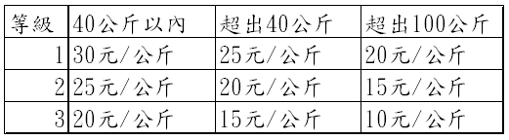
05orangeIf.html
寫程式，設定變數存放所購買的等級及公斤數，並算出小計

@@@@@@@@@作業 06 ：(switch, if練習)
06orangeIf_Switch.html
寫程式，設定變數存放所購買的等級及公斤數,並算出小計

@@@@@@@@@作業17 ：(函式練習, 事件)
17_BMI.html請寫一函式getBMI，可以給予身高、體重的值，該函式會回傳BMI值。寫程式令使用者可以在17_BMI.html輸入身高、體重做計算，可以告訢使用者他目前的身材是否很OK
BMI值計算公式: BMI = 體重(公斤) / 身高²(公尺²)
例如：一個52公斤的人，身高是155公分，則BMI為 :
52(公斤)/1.55² ( 公尺² )= 21.6
體重正常範圍為 BMI=18.5～24
快看看自己的BMI是否在理想範圍吧!
身 高:  cm
體 重: kg.. | 

分 級 | 身體質量指數
體重過輕 | BMI ＜ 18.5
正常範圍 | 18.5 ≦ BMI ＜24
過 重 | 24 ≦ BMI ＜ 27
輕度肥胖 | 27 ≦ BMI ＜ 30
中度肥胖 | 30 ≦ BMI ＜ 35
重度肥胖 | BMI ≧ 35

@@@@@@@@@作業 18 ：(event練習)
18jsLogin.htm
請完成登入作業

